Modulo $ make

Cuando el comando make se ejecuta por primera vez, escanea el Makefile para encontrar el objetivo (suministrado) y luego lee sus dependencias. Si estas dependencias son objetivos en sí mismas, escanea el Makefile en busca de estos objetivos y crea sus dependencias (si las hay) y luego las crea. Una vez que se construyen las dependencias principales, se construye el objetivo principal (que se pasó al comando make).
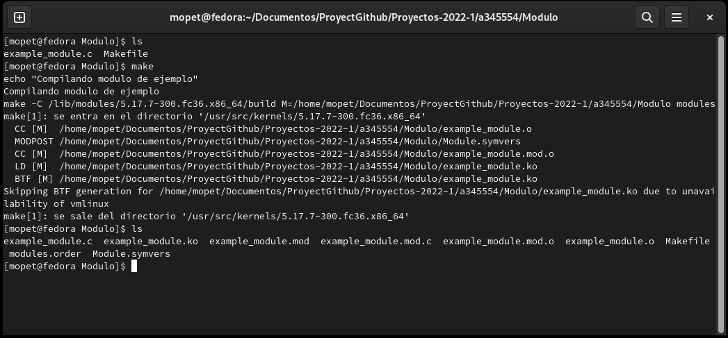
~$ sudo insmod example_module.ko

El comando insmod en los sistemas Linux se usa para insertar módulos en el kernel. Este comando inserta el archivo de objeto del Kernel (.ko) en el Kernel.
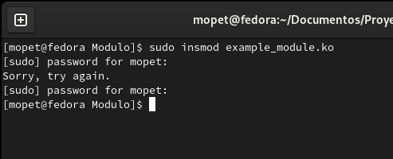

~$ journalctl -f | grep kernel

Journalctl: es una utilidad para consultar y mostrar registros de journald, el servicio de registro de systemd. Dado que journald almacena los datos de registro en formato binario en lugar de un formato de texto sin formato, journalctl es la forma estándar de leer los mensajes de registro procesados por journald.
grep: uno de los comandos de Linux/Unix ampliamente utilizados que ayudan a los administradores de sistemas a reducir sus búsquedas.
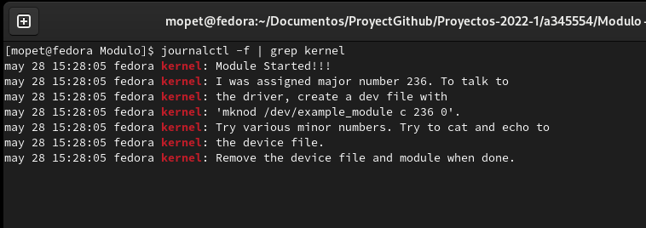
~$ journalctl | grep mknod

El comando mknod crea una entrada de directorio y el i-nodo correspondiente para un archivo especial. El primer parámetro es el nombre del dispositivo de entrada. Seleccione un nombre que sea descriptivo del dispositivo. El comando mknod tiene dos formas que tienen banderas diferentes.
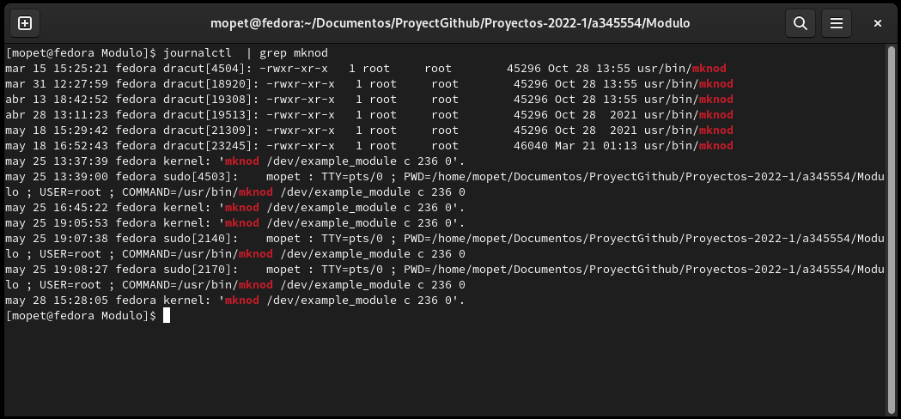
~$ sudo rmmod example_module

El comando rmmod se usa para eliminar/remover un módulo del kernel.
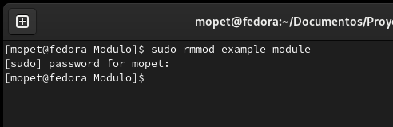
~$ sudo mknod /dev/example_module c 236 0
Este módulo registra un número mayor de dispositivo, pero no crea el dispositivo.
~$ cat /dev/example_module
Hace una prueba del modulo

